АНАЛИЗ НА ЗАДАЧА

СЯНКА
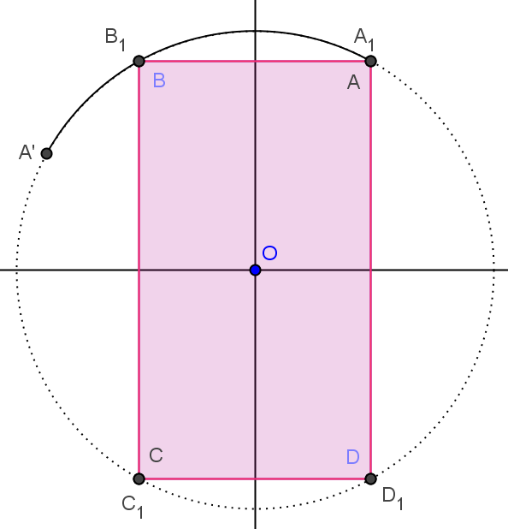
Удобно е да изберем координатна система с център пресечната точка на диагоналите на двата правоъгълника О и оси, успоредни на страните на единия правоъгълник, например ABCD, който ще разглеждаме като неподвижен. Без ограничение на общността, ще означим с a страната му, която не е по-голяма и ще я фиксираме хоризонтално. Другата страна съответно ще означим с b (и, естествено, тя ще се разположи вертикално). Поради симетрията, принципно различните взаимоположения на двата правоъгълника се получават при въртенето на втория („подвижен“) правоъгълник A₁B₁C₁D₁ около O от съвпадението с неподвижния, до момента, в който неговата страна b застане хоризонтално. Ако гледаме движението на точка A₁ в положителна посока, това е по дъгата от A през B до A'.
Радиусът на окръжността, на която принадлежи разглежданата дъга, се изчислява лесно по формулата.
ABА'
$$Rad=\frac{1}{2}\sqrt{a^{2}+b^{2}}$$
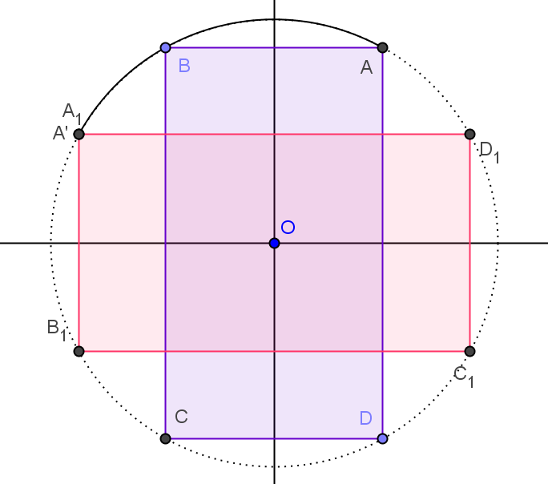
Граничният случай, когато A₁≡A', се пресмята лесно: $S=2ab-a^{2}$: от сумата на двете лица изваждаме повтарящото се квадратно сечение. Същата идея подсказва, че докато A₁ се движи от A' към B по дъгата A'B, покриваното общо лице намалява: сечението, чието лице вадим, се превръща в успоредник със същата височина a, но с все по-голяма основа, тъй като най-късото разстояние между успоредните прави B₁C₁ и A₁D₁ е a, а BC вече не е перпендикулярна на A₁B₁. Следователно, търсеният максимум се постига или във вече изчисления случай, или докато A₁ е някъде по дъгата AB.
Специалният случай за квадрати (a = b) постига максимума си в средата на дъгата AB и това се съобразява много лесно.
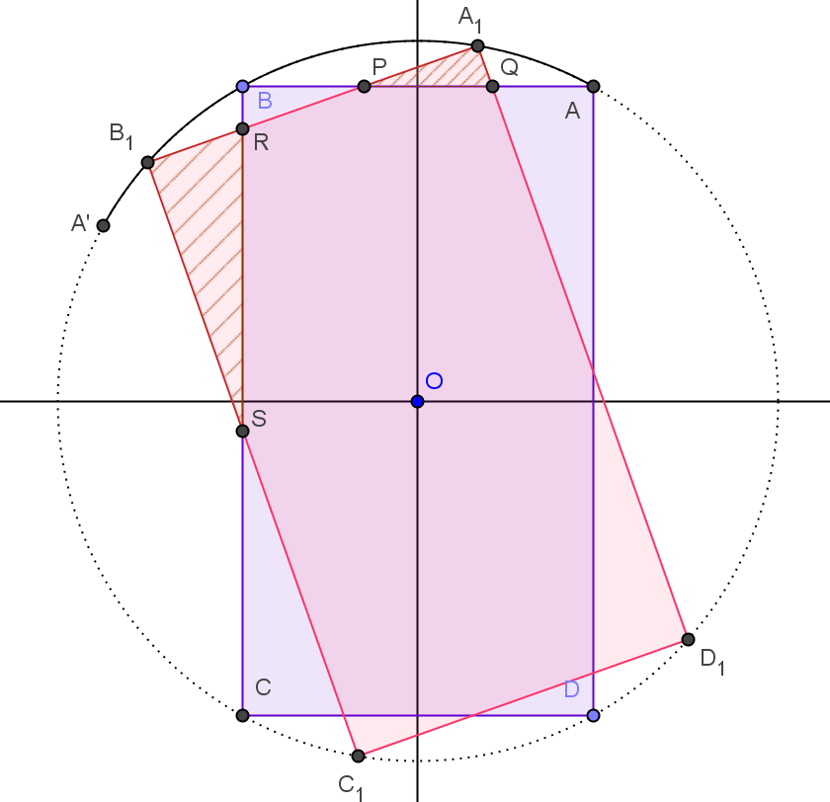
За намирането на максимума при движението на A₁ по дъгата AB вече се предполага някаква форма на изчерпване (в реализацията на автора – „клатене“).
По стандартните определения за синус и косинус, всяка точка T по окръжността има координати $T=\left(Rad\cos{φ,Rad\sin{φ}}\right)$, където с φ е означен ъгълът, който сключва TO с положителната посока на абсцисата. Означаваме $A=\left(\frac{a}{2},\frac{b}{2}\right)=\left(Rad\cos{α,Rad\sin{α}}\right)$, $B=\left(-\frac{a}{2},\frac{b}{2}\right)=\left(Rad\cos{β,Rad\sin{β}}\right)$. Ъглите α и β се пресмятат чрез стандартната функция $α=\operatorname{atan}{\frac{b}{a}}$, $β=π-α$. Ако означим $A_{1}=\left(Rad\cos{γ,Rad\sin{γ}}\right)$, то движението на A₁ по дъгата AB се задава с $α<γ<β$.
Лицето, чийто максимум търсим, се задава с формулата $S=ab+2\left(S_{∆A_{1}PQ}+S_{∆B_{1}SR}\right)$. За намиране на координатите на P, Q, R и S можем да използваме различни геометрични съображения. За лицата е приложима известната формула по три координати или факта, че са правоъгълни и дължина на отсечка (Питагорова теорема) за намиране на катетите. Накрая извеждаме по-голямото число от намереното чрез изчерпването и 2ab – a².

Автор: Павлин Пеев

